**«UT I SNØEN» (EN HATT MED SLØR..)**

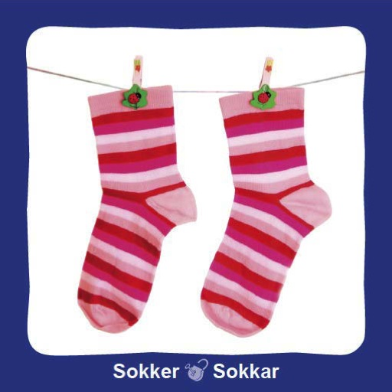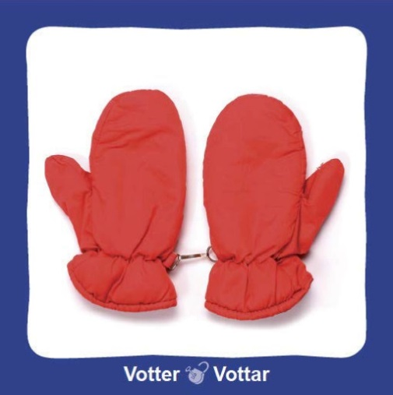

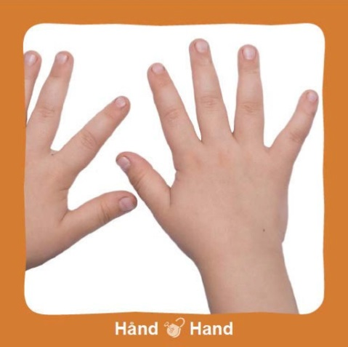

**EN VOTT**

**PÅ HÅNDEN SIN**

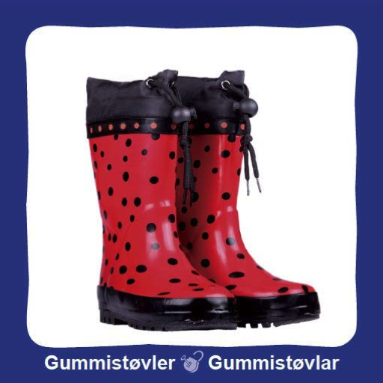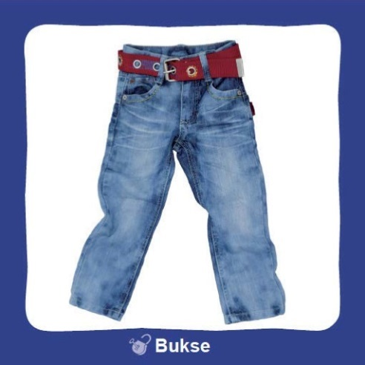

**TO STØVLER**

**EN SOKK**

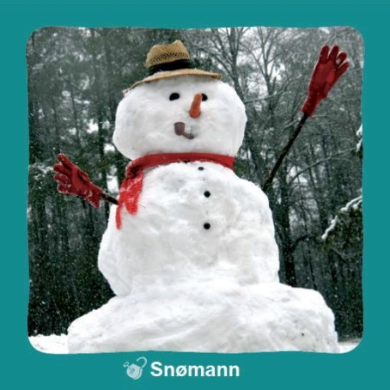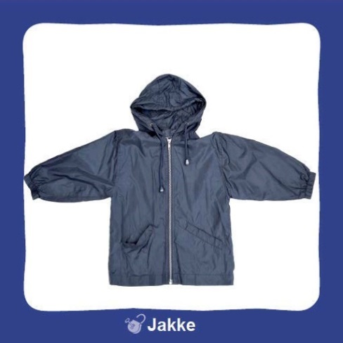

**ET SKJERF**

**ET FJES MED RØDE KINN**

**EN SNØMANN BLIR LAGET SÅ FIN**

**EN JAKKE**

**EN BUKSE**

